Монографія «Управління собівартістю».

1. Короткий опис розробки

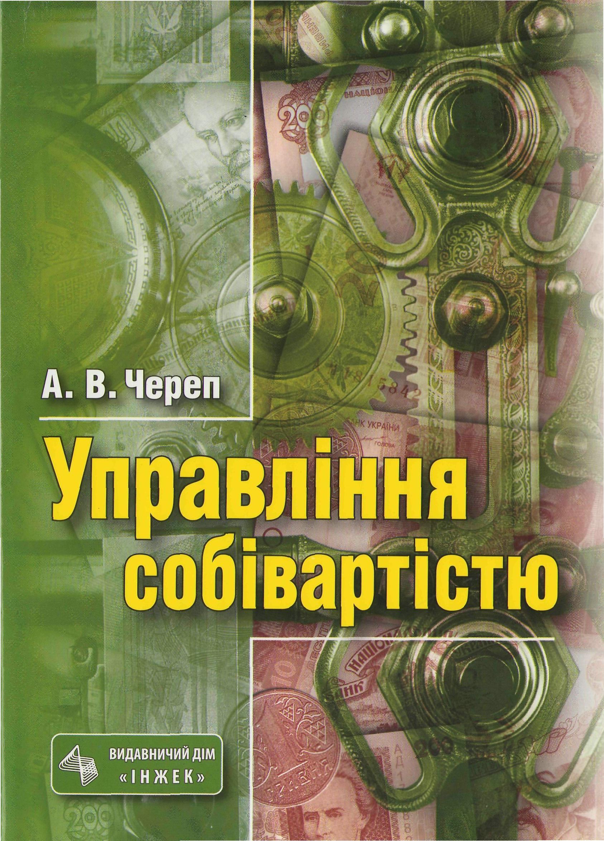 | У монографії досліджено питання економного витрачання ресурсів за умов використання високопродуктивної техніки і технології.  Визначені напрями зниження витрат виробництва та реалізації продукції.  Обґрунтовано виробничі показники з поточного і перспективного розвитку з урахуванням якнайповнішого й ефективного використання закріплених ресурсів та прискорення науково-технічного прогресу на підприємстві.  Всебічно розглянуто питання ефективного використання ресурсного потенціалу підприємства.

2. Спеціальність, для якої призначено розробку

Монографія буде корисною для студентів, магістрів вищих навчальних закладів, слухачів факультетів післядипломної освіти, аспірантів, викладачів, фахівцйів економічного профілю, а також фінансових менеджерів усіх рівнів підприємств різних форм власності.

3. Науковий та соціальний ефекти

Монографія має наукову новизну, що полягає у визначенні особливостей управління собівартістю в ринкових умовах та розробці напрямів і резервів її зниження на підприємствах різних типів. Отримані результати дослідження при їх впровадженні на підприємстві матимуть позитивний економічний і соціальний ефект.

4. Сфера використання

Для професійної підготовки студентів, магістрів вищих навчальних закладів, слухачів факультетів післядипломної освіти. Для роботи аспірантів, викладачів, фахівців економічного профілю, а також фінансових менеджерів усіх рівнів підприємств різних форм власності.

5. Автор

Декан економічного факультету, д-р екон. наук, професор Череп А. В., (0612) 764-74-68, cherep_a_v@mail.ru

